高二生物寒假作业参考答案

第一讲 水、无机盐、糖、脂质
28．⑴少 ⑵花生 ⑶多
⑷①种子含水量高，呼吸作用强，种子内贮存的营养物质因分解而损失过多
②种子含水量高，呼吸作用强，放出热量多，温度增高，种子易发芽、霉变
⑸气候不同，特别是湿度、温度不同

第二讲 蛋白质与核酸
19．⑴葡萄糖（单糖） 肝糖原 淀粉 脂肪 脂质
⑵氨基酸 18(m—1)
⑶脂肪
⑷C、H、O
20．⑴蛋白质 ⑵核酸 ⑶多肽

第三讲 细胞结构功能（一）
1.C 2.C 3.A 4.B 5.D 6.D 7.A 8.C 9.C 10.D 11.A
12．⑴蛋白质 B
⑵b自由扩散 协助扩散 a主动运动 ⑶选择透过性
13．⑴A 成熟红细胞作细胞膜外无其他膜结构
⑵清水 渗透 ⑶S/2
⑷主要由蛋白质和脂质组成 细胞器膜蛋白质含量较高，脂质含量较低（或答：蛋白质和脂类的比例不同）；细胞膜都含糖而细胞器膜不含糖
14.D 15.D

第四讲 细胞结构功能（二）
1.B 2.B 3.C 4.B 5.D 6.C 7.C 8.D 9.C 10.B 11.B 12.B 13.A
14．⑴蛋白质 磷脂
⑵选择透过性 ⑶①②
⑷⑥ 溶酶体 ⑸细胞膜、核膜
15．⑴细胞壁 纤维素和果胶
⑵类囊体膜 11线粒体
⑶4、11
⑷有全能性
16．⑴磷脂双分子层
⑵线粒体 ⑶光反应 三
⑷嵴 ⑸减少
17．A
18．⑴D E F A
⑵生产者 ⑶有丝分裂
19．⑴没有叶绿体 具有核膜包被的细胞核（成形的细胞核）
⑵④ 核糖体
⑶⑥ ⑷⑧ ⑸②⑥
20．⑴磷脂双分子层 ⑵C₅
⑶①⑤⑥ ⑷⑤ ⑥ ⑥⑦

第五讲 细胞代谢（一）
1.C 2.D 3.B 4.A 5.D 6.D 7.C 8.A 9.A 10.A 11.C 12.C
13．⑴A—P～P～P
⑵O₂ 碳的还原（或“C₃的还原”或“暗反应”）
⑶CO₂和[H]（或“CO₂”）
⑷见图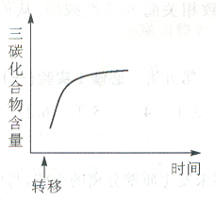

14．⑴最适温度
⑵较低但可以恢复 失去且不能恢复 空间结构
⑶见图
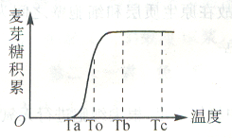
⑷当温度达到T_{b}时，酶已完全失活，反应无法进行
15.D 16.B 17.A 18.B 19.C

第六讲 细胞代谢（二）
1.B 2.A 3.C 4.B 5.A 6.D 7.C 8.C

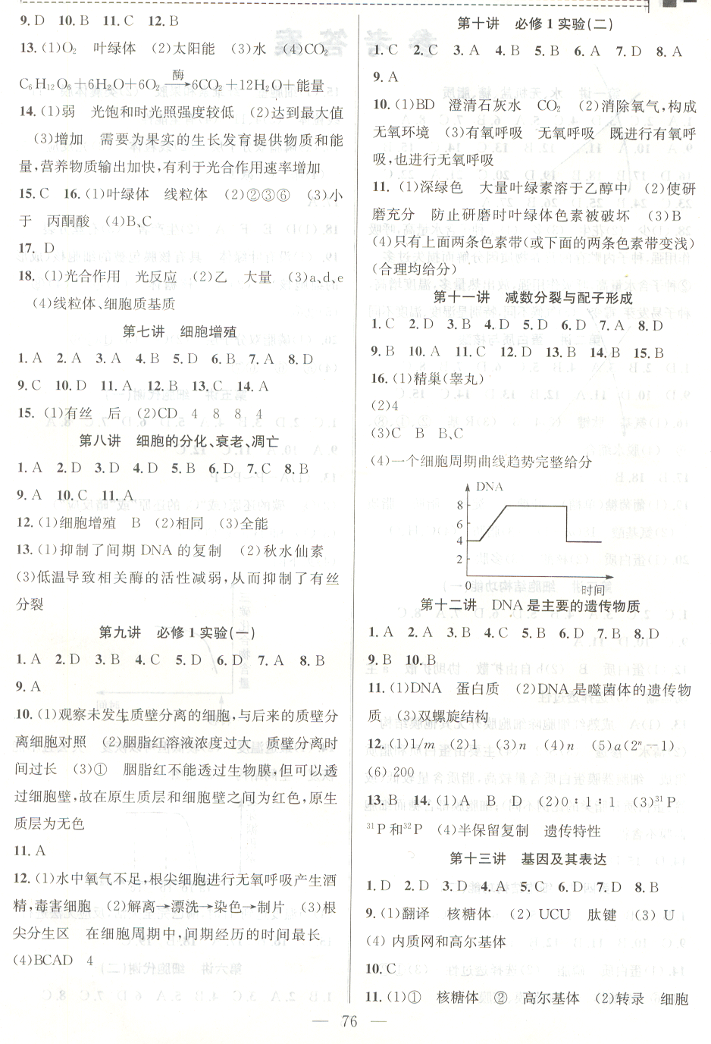
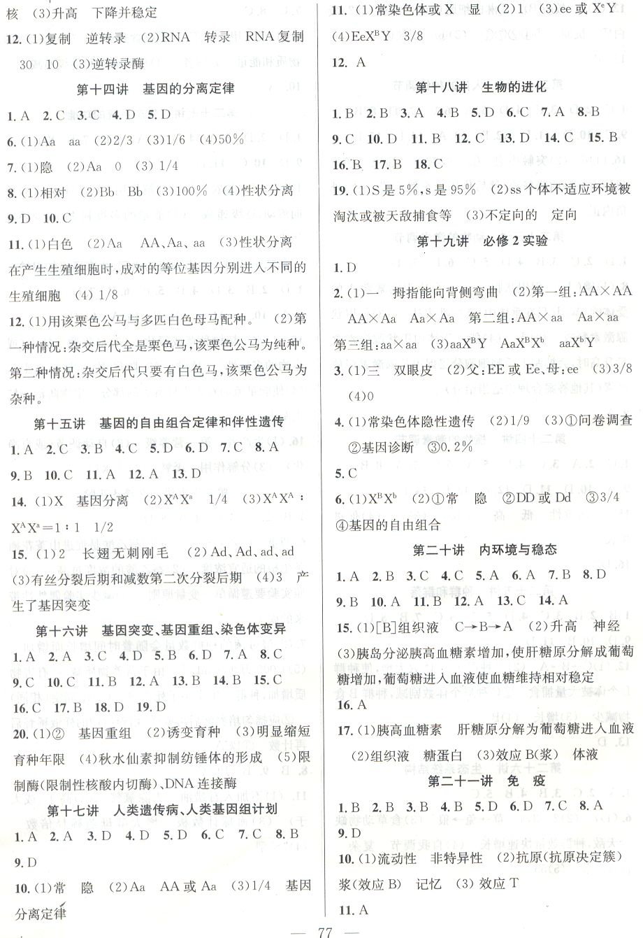
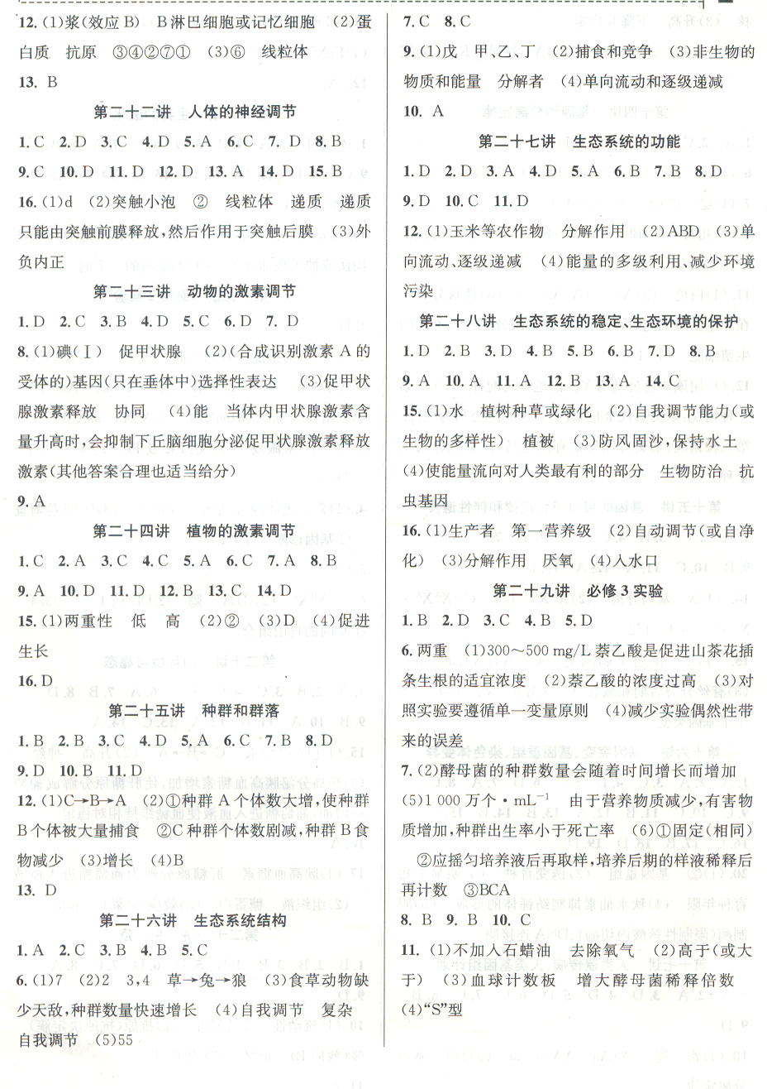
练习13
1—5 ACCBA 6—10 DABBD 11—15 ACCBD 16—20 BBABB
21—25 CBBBA 26—30 CDDCD 31—35 CABCC
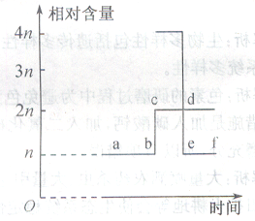
36．⑴①④（缺一不给分） ⑵大于 ⑶光照强度 温度、CO2浓度（缺一不给分）⑷不能 白天没有有机物积累，夜间呼吸作用还要消耗有机物，故在较长时间有机物消耗量大于合成量
37．⑴次级精母细胞 D
⑵ABCD
⑶A 1
38．⑴隐 常
⑵Aa
⑶AA或Aa 1/3
⑷1/2
解析：由Ⅱ₅×Ⅱ₆→Ⅲ₁₀，可知该病属于隐性遗传病。由Ⅱ₄（患者）的父亲和儿子不患病，说明该病不是X染色体隐性遗传病。所以该病是常染色体上的隐性遗传病。
39．⑴反馈（负反馈） ⑵胰岛素 胰高血糖素
⑶①②⑥ 抗利尿激素 只有肾小管和集合管细胞有与该激素特异性结合的受体
40．⑴蛋白质的鉴定实验 0.3g·mL^{—1}蔗糖
质壁分离及复原 双缩脲试剂
叶绿体中色素的提取和分离 醋酸洋红染液
观察植物细胞的有丝分裂 乙醇
⑵滤液细线均匀且直，滤液干后重复2～3次
⑶间

练习14
1—5 CBBCA 6—10 BCADB 11—15 DBADB 16—20 BBAAA
21—25 DBCDC 26—30 BCBBC 31—35 ABBBD
36．⑴光合作用 光反应 ⑵乙 大量 ⑶a、d、e
⑷细胞质基质和线粒体（或乙）
37．⑴⑧ 核仁 核糖体 ⑵糖蛋白 A、C
⑶A、B、C、E ⑷精细胞
38．⑴DNA ⑵转录 ② ⑶tRNA或④ 会 ⑷900
39．⑴捕食 单向流动，逐级递减 ⑵CO₂ 生产者
⑶光合 ③④⑤
40．⑴以核膜为界限的细胞核
⑵在有氧和无氧条件下都能生存（属于兼性厌氧菌）
⑶四个角和中央的五个中方格 样方 使酶母菌均匀分布
⑷在25℃左右再设计适宜的温度梯度
解析：酵母菌是真核生物，有以核膜为界限的细胞核，属于兼性厌氧型生物。血球计数板的计数相当于种群密度调查中的样方法，需要随机取样、平均值。

